ПАМЯТКА ПО БЫТОВОМУ ГАЗУ
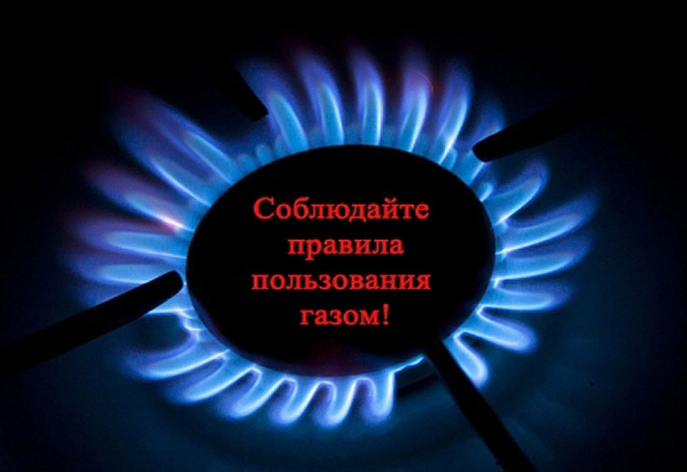
Газ, который обычно используется в домах, бывает двух видов: сжиженный нефтяной газ (в баллонах) и метан (городской магистральный газ).
Газ в баллонах имеет свойство распространяться вниз, т.к. он в два с половиной раза тяжелее воздуха, издает резкий запах, и его утечку можно легко обнаружить. Магистральный газ, используемый в городах, более легкий, он распространяется кверху, запах его не такой сильный, но его также несложно обнаружить.
Простые правила безопасности
1. Огонь в горелке должен быть равномерным, а цвет пламени – густо-голубым. Желтый, красный, иной цвет свидетельствует о неполадках. Признак неблагополучия – появление копоти на кастрюлях. «Здоровый» газ сгорает, не оставляя грязных следов;
2. Если вы пользуетесь газовой плитой длительное время и у вас зажжены все конфорки, проследите за тем, чтобы включена была вытяжка на кухне или открыта форточка;
3. Будьте особенно внимательны, когда что-то кипятите на плите в течение продолжительного времени, Если у вас что-то сбежало и залило конфорку, не зажигайте газ сразу же. Сначала проветрите кухню, дайте остыть горелке и аккуратно почистите ее. Засоренность горелки может привести к серьезным неприятностям;
4. Не ставьте на конфорку посуду с широким дном без специальной подставки с высокими ребрами, иначе газ будет сгорать не полностью;
5. Зажигая газ в духовке, убедитесь, что пламя горит во всех отверстиях горелок, и только после этого закрывайте дверцу;
6. Для предотвращения накапливания в воздухе вредных, а иногда и смертельно опасных продуктов неполного сгорания газа не следует использовать зажженные горелки газовой плиты для отапливания квартиры;
7. Если в доме пахнет газом, ни в коем случае не ищите место утечки, зажигая спички, нельзя включать свет или электроприборы. Самое разумное – отключить электричество вообще, поскольку малейшая искра, которая может возникнуть даже при включении холодильника, может привести к воспламенению и даже взрыву скопившегося в помещении газа.
Откройте окно или форточку и вызывайте пожарно-спасателнье подразделения по телефонам 01 и 101.
Меры пожарной безопасности при эксплуатации газового оборудования в быту
Основные правила пользования газовыми приборами:
- Перед розжигом плиты необходимо проверить, закрыты ли краны;
- Убедиться в отсутствии запаха газа. Открыть форточку, т.к. помещения, где установлены газовые приборы, должны постоянно проветриваться;
- Необходимо убедиться, что газ горит во всех отверстиях горелки;
- По окончании пользования газовой плитой необходимо закрыть краны на плите.
Запрещается:
- Оставлять без присмотра работающие газовые приборы;
- Допускать к пользованию плитой детей и лиц, не знающих правил эксплуатации газовых приборов, а также лиц в состоянии наркотического или алкогольного опьянения;
- Самовольно производить монтаж, перенос и ремонт газового оборудования;
- Категорически запрещается при проверке на утечку газа, пользоваться открытым огнем, в том числе с помощью зажженной спички, а также курить, включать и выключать электроосвещение;
- Изгибать и скручивать резиновый рукав, допускать повреждения наружного слоя рукава (порезов, трещин, изломов), так как в этих местах может возникнуть утечка газа;
- Располагать вблизи работающей плиты легковоспламеняющиеся материалы и горючие жидкости;
- Сушить бельё над зажженными газовыми конфорками.

П О М Н И Т Е !
Ответственность за безопасную эксплуатацию работающих газовых приборов, за их содержание в надлежащем состоянии несут собственники. В случае неисправности газового оборудования или при появлении запаха газа НЕМЕДЛЕННО прекратить пользование газовыми приборами, открыть окна и двери для проветривания помещения, и вызвать аварийную бригаду по тел. 04; с сотового 104.
До приезда аварийной бригады не зажигать огня, не курить, не включать и не выключать электроприборы, не пользоваться электрозвонком.
Несоблюдение правил безопасности может стать причиной несчастного случая!
Многие природные газы являются источниками опасности для человека. Однако наиболее опасными являются метан и пропан, используемые в быту. При утечке они вызывают удушье, отравление и способны привести к взрыву, поэтому необходимо знать и неукоснительно соблюдать правила пользования газовыми приборами, колонками, печами и ухода за ними.

КАК ДЕЙСТВОВАТЬ ПРИ УТЕЧКЕ МАГИСТРАЛЬНОГО ГАЗА
Почувствовав в помещении запах газа, немедленно перекройте его подачу к плите. При этом не курите, не зажигайте спичек, не включайте свет и электроприборы (лучше всего обесточить всю квартиру, отключив электропитание на распределительном щитке), чтобы искра не смогла воспламенить накопившийся в квартире газ и вызвать взрыв.
Основательно проветрите всю квартиру, а не только загазованную комнату, открыв все двери и окна. Покиньте помещение и не заходите в него до исчезновения запаха газа.
При появлении у окружающих признаков отравления газом вынесите их на свежий воздух и положите так, чтобы голова находилась выше ног. Вызовите скорую медицинскую помощь.
Если запах газа не исчезает, срочно вызовите аварийную газовую службу (телефон 04), работающую круглосуточно.

ПРАВИЛА ОБРАЩЕНИЯ С ГАЗОВЫМИ БАЛЛОНАМИ
Вне дома газовый баллон храните в проветриваемом помещении, в вертикальном положении, не закапывайте его и не ставьте в подвал.
Примите меры по защите баллона и газовой трубки от воздействия тепла и прямых солнечных лучей.
Воздержитесь от замены газового баллона при наличии рядом огня, горячих углей, включенных электроприборов. Перед заменой убедитесь. что краны нового и отработанного баллонов закрыты. После замены проверьте герметичность соединений с помощью мыльного раствора.
Для соединения баллона с газовой плитой используйте специальный гибкий резиновый шланг с маркировкой длиной не более метра, зафиксированный с помощью зажимов безопасности. Не допускайте его растяжения или пережатия.
Доверяйте проверку и ремонт газового оборудования только квалифицированному специалисту.
Неиспользуемые баллоны, как заправленные, так и пустые, храните вне помещения.
В ходе приготовления пищи следите за тем, чтобы кипящие жидкости не залили огонь и не стали причиной утечки газа. По окончании работ кран баллона закройте.
Регулярно чистите горелки, так как их засоренность может стать причиной беды.
Телефон аварийной газовой службы - 104.

